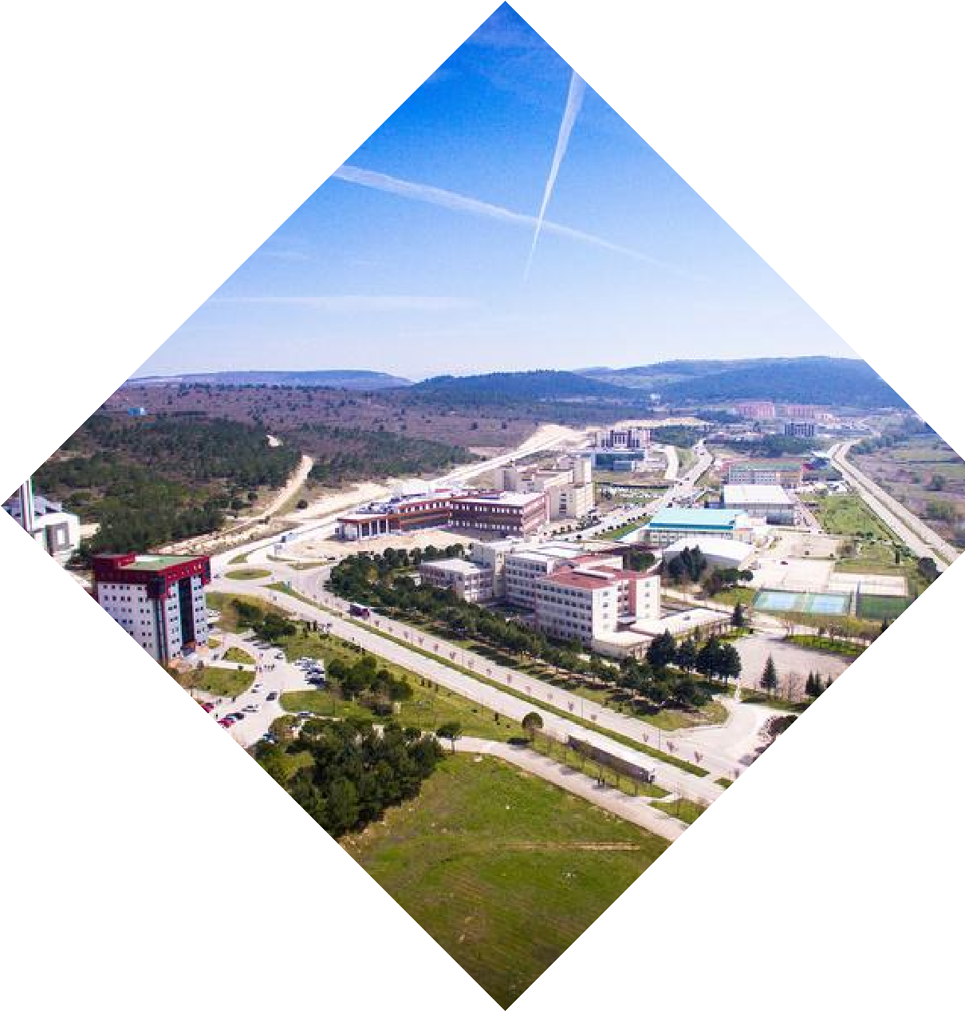
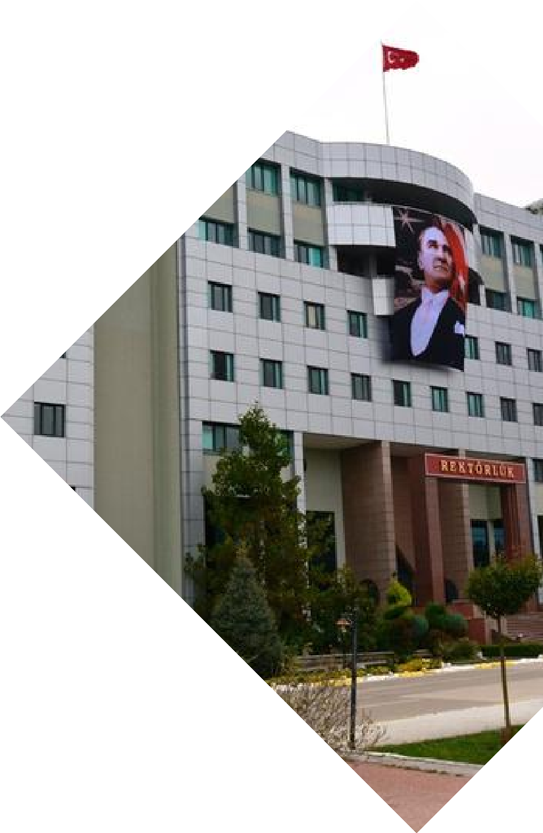




FİZİK BÖLÜMÜ
FEN-EDEBİYAT FAKÜLTESİ
BALIKESİR
ÜNİVERSİTESİ
2024-2025
FİZİK
fizik@balikesir.edu.tr

 | Ek 5. Fizik Bölümü İşveren Dış Paydaş Anket Formu

Sayın ilgili,
Bu anket, işverenlerin Balıkesir Üniversitesi Fen Edebiyat Fakültesi Fizik Bölümünden mezun öğrencilerimizden beklentilerinin saptanması amacıyla hazırlanmıştır. Bu nedenle sizlerin görüş ve önerilerine ihtiyaç duyulmaktadır. Anketlerden elde edilen veriler bölümümüzün Akreditasyon Komisyonu tarafından değerlendirme sürecinde kullanılacaktır. Ankete vereceğiniz samimi ve doğru yanıtlar, bölümümüzün eksiklerini belirleme ve akredite olma sürecine katkıda bulunacaktır.
Anketimize katıldığınız ve değerli zamanınızı ayırdığınız için teşekkür ederiz.

Ders Öğrenme Çıktılarını Değerlendirme anketi 5’li likert (Hiç önemli değildir, Önemli Değildir, Kararsızım, Önemlidir, Çok önemlidir) türündedir ve sonuç ortalamaları şeklindedir.

Kurumunuzu/İşyerinizi belirtiniz:
Yanıtınız:…………………………………………………………………………………

Görevinizi belirtiniz:
Yanıtınız:…………………………………………………………………………………

GENEL DEĞERLENDİRME | DEĞERLENDİRME  En uygun kutuya (x) işareti koyunuz
5: Çok önemlidir 4: Önemlidir 3: Kararsızım. 2: Önemli Değildir. 1: Hiç önemli değildir.
Kurumunuzda/İşyerinizde üniversite mezunu çalışan tercih ederken aradığınız nitelikler/beceriler ile ilgili düşüncenizi önem düzeyine göre belirtiniz. | 5 | 4 | 3 | 2 | 1
1) Eğitim Becerileri/Bilgisi
2) Mesleki Yeterlilik
3 Araç-Gereç Kullanma Becerisi
4) Yabancı Dil
5) İşletme Becerileri
6) Bilgisayar Becerileri
7) Çeşitli kişisel/kariyer gelişim programları kapsamında sertifikaya sahip olma (NLP, Etkili İletişim Teknikleri)
8) Proje Yönetimi, TUBİTAK projelerinde görev alma
9) Mezun olduğu üniversite

10) Diksiyon
11) İş tecrübesi
12) Stajını gerçekleştirdiği kurum/firma
13)Diğer

Kurumunuzda Balıkesir Üniversitesi Fizik bölümünden mezun olan çalışanınız var mı?
 Evet, Var.
 Hayır, Yok.

Yanıtınız Evet İse Kurumunuzda Balıkesir Fizik bölümünden mezun olan çalışan sayısını belirtiniz..
……………………………………..

Kurumunuzda Balıkesir Fizik Bölümünden mezun olan çalışanınız var ise, çalışanınızdan genel olarak memnuniyet derecenizi belirtiniz.
 Çok memnunum
 Memnunum
 Kısmen memnunum
 Memnun değilim
 Hiç memnun değilim

Balıkesir Üniversitesi Fizik Bölümünden mezun olan çalışanınızın aşağıda belirtilen özellikleri kazanma durumu hakkındaki düşüncenizi uygun alana işaretleyiniz.

GENEL DEĞERLENDİRME | DEĞERLENDİRME  En uygun kutuya (x) işareti koyunuz
5: Kesinlikle Katılıyorum 4: Katılıyorum 3: Kararsızım. 2: Katılmıyorum. 1: Kesinlikle Katılmıyorum
Öğrenme Çıktılarının Değerlendirilmesi: | 5 | 4 | 3 | 2 | 1
1) Etkili sosyal iletişim becerisini kazanmıştır.
2) Bilgiye kolay ulaşabilme becerisini kazanmıştır.
3) Bilgiyi uygulamada kullanabilme becerisini kazanmıştır.
4) Ekip çalışmasına katılabilme becerisini kazanmıştır.
5) Problem çözebilme becerisini kazanmıştır.
6) Karar verebilme becerisini kazanmıştır.
7) Araştırma yapma becerisi kazanmıştır.
8) Sistematik yaklaşım yeteneğine sahip olabilme becerisini kazanmıştır
9) Liderlik özelliklerine sahip olma becerisini kazanmıştır.
10) Etik davranabilme becerisini kazanmıştır.
11) Stratejik düşünebilme becerisini kazanmıştır.
12) Hızlı karar verebilme becerisini kazanmıştır.
13) Analiz-sentez yapabilme becerisini kazanmıştır.
14) Öz eleştiri yapabilme becerisini kazanmıştır.

